新 书 推 荐

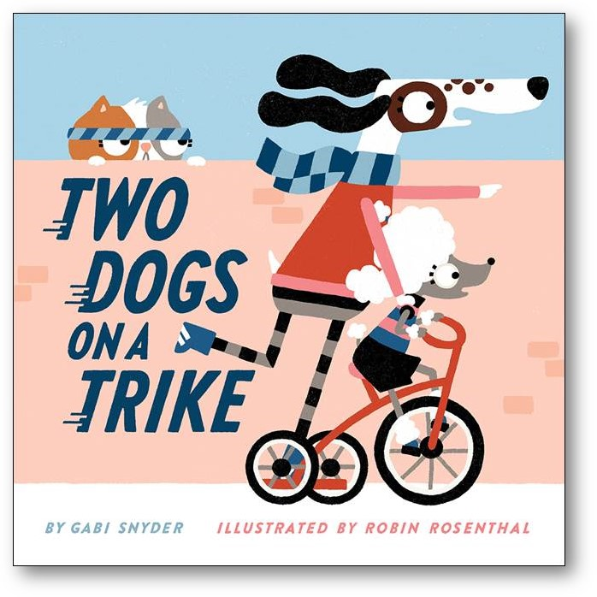
中文书名：《三轮车上的两只狗》
英文书名：TWO DOGS ON A TRIKE
作 者：Gabi Snyder
出 版 社：ABRAMS
代理公司：ANA / Yao Zhang
页 数：32页
出版时间：2020年5月19日
代理地区：中国大陆、台湾
审读资料：电子稿
类 型：绘本

- 令人喜爱的主题：这个以可爱的小狗为主角的故事非常适合疲惫不堪、无精打采的小读者，这个绘本可以让他们喜欢上一切交通工具
- 练习计数的“圈套”:行为动作和一些小糊涂的结合使得教育理念变得轻松
- 适合出声阅读：加比·斯奈德的作品浅显易懂、富有吸引力，是故事时间最完美的选择
- 极具吸引力的插图：罗宾·罗森塔尔的插图赋予了每个动物角色自己的个性

内容简介：

在这本由10只流浪狗和一只顽强的猫为主角的绘本中，你可以从1数到10，然后再从10数到1！

一只狗，孤零零……
两只狗，在三轮车上……

一只接着一只，每只狗都逃离了院子，加入了这个有趣的计数故事。喜欢汽车的读者会十分欣喜地看到可爱的小狗们使用各种各样的交通方式，直到家里的猫决定把它们都圈起来让它们回家。加比·斯奈德迷人的文字和罗宾·罗森塔尔妙趣横生的插图结合在一起，使这本书必然成为获奖之作。

作者简介：

加比·斯奈德喜欢小狗、数学和不寻常的交通方式。她拥有德克萨斯大学奥斯汀分校的英语和创意写作硕士学位。她和她的家人住在俄勒冈州的科尔瓦利斯，家里有一只胆大的狗和一只让每个人都规规矩矩的猫。这是她的第一部绘本作品。详情可浏览Gabi at gabisnyder.com也可关注她的个人推特 Twitter at @Gabi_A_Snyder

罗宾·罗森塔尔在康涅狄格州长大，现在和她的丈夫、女儿、两辆小型摩托车，可能还有800万只毛绒玩具一起住在布鲁克林。她喜欢各种各样的狗，现在有可以照顾狗的时间。详情请关注robinrosenthal.com and @robinrosenthal


内文插画：

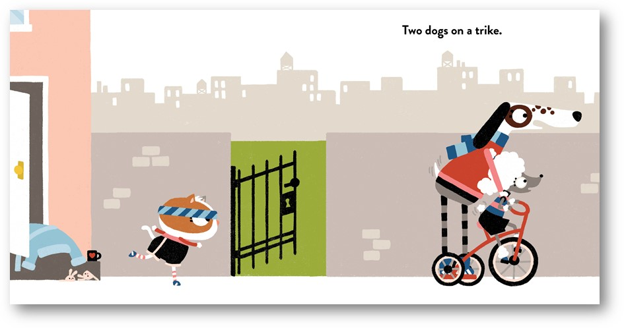

谢谢您的阅读！
请将回馈信息发至：张瑶（Yao Zhang）
安德鲁﹒纳伯格联合国际有限公司北京代表处
北京市海淀区中关村大街甲59号中国人民大学文化大厦1705室, 邮编：100872
电话：010-82449325
传真：010-82504200
Email: Yao@nurnberg.com.cn
网址：www.nurnberg.com.cn
微博：http://weibo.com/nurnberg
豆瓣小站：http://site.douban.com/110577/
微信订阅号：ANABJ2002

